V Ý Z V A

na predkladanie cenových ponúk

a pre určenie predpokladanej hodnoty zákazky
podľa § 117 zákona č. 343/2015 Z. z. o verejnom obstarávaní a o zmene a doplnení niektorých zákonov a Smernice mesta Snina o verejnom obstarávaní na
poskytnutie služby s názvom

Projektová dokumentácia – Suchý polder Tarnovský potok

Kód projektu: ACC02PO3

1. Identifikácia obstarávateľa
Úradný názov: Mesto Snina
Zastúpené: Ing. Daniela Galandová, primátorka mesta
IČO: 00323560
Poštová adresa: Strojárska 2060/95
PSČ: 069 01
Mesto : Snina
Štát: Slovenská republika
Internetová adresa (URL): www.snina.sk
Kontaktná osoba: JUDr. Mgr. Miriam Slobodníková PhD.
Mobil: +421 917718040
E-mail: miriam.slobodnikova@gmail.com

2. Predmet zákazky a predpokladaná hodnota
Zákazka na dodanie služby.
Predmetom zákazky je vypracovanie projektovej dokumentácie pre vodohospodárske povolenie, stavebné povolenie a realizáciu stavby suchého poldra v Snine, ako adaptačné opatrenie na nepriaznivé dôsledky zmeny klímy v meste Snina. Realizácia suchého poldra na periodické zaplavovanie a zadržiavanie nadmerného odtoku s možnosťou regulácie postupného odtoku po prívalových dažďoch do blízkej rieky. Vybudovaním vyššieho pravého brehu rieky a biotechnickou úpravou Tarnovského potoka sa vytvorí mokraď a prepojenie mokrade s riekou Cirocha prečerpávaním.

Riešená lokalita
Suchý polder – Tarnovský potok (vybudovanie vyššieho pravého brehu rieky , mokrade a prepojenie mokrade s riekou prečerpávaním), parc. č. C KN 3958/1, 3958/749, 3958/750, k.ú. Snina

Detailná špecifikácia predmetu zákazky tvorí Prílohu č.1 tejto Výzvy.

3. Spoločný slovník obstarávania(CPV)
Hlavný slovník: 71320000-7 Inžinierske projektovanie

4. Miesto dodania predmetu zákazky a termín
Mesto Snina, Strojárska 2060/95, 069 01 Snina, erika.jankajova@snina.sk
Termín: do 120 dní od nadobudnutia účinnosti zmluvy

5. Forma vzniku záväzku
Zmluva o dielo

6. Komplexnosť dodávky
Celý predmet obstarávania

7. Zdroje financovania
Predmet zákazky bude financovaný z Nórskeho finančného mechanizmu 2014 -2021 a štátneho rozpočtu Slovenskej republiky. Splatnosť faktúry je 30 dní odo dňa vystavenia faktúry.

8. Podmienky účasti
Doklady a dokumenty, prostredníctvom ktorých uchádzač preukazuje splnenie podmienok účasti vo verejnom obstarávaní:
8.1 Uchádzač musí spĺňať podmienku účasti týkajúcu sa osobného postavenia uvedená v § 32 ods. 1 písm. e) zákona č. 343/2015 Z. z. o verejnom obstarávaní a o zmene a doplnení niektorých zákonov v znení neskorších predpisov – je oprávnený dodávať tovar, uskutočňovať stavebné práce alebo poskytovať službu, ktorá zodpovedá predmetu zákazky.
8.2 Uchádzač musí spĺňať podmienku účasti týkajúcu sa osobného postavenia uvedená v § 32 ods. 1 písm. f) zákona č. 343/2015 Z. z. o verejnom obstarávaní a o zmene a doplnení niektorých zákonov v znení neskorších predpisov – nemá uložený zákaz účasti vo verejnom obstarávaní potvrdený konečným rozhodnutím v Slovenskej republike alebo v štáte sídla, miesta podnikania alebo obvyklého pobytu.
Verejný obstarávateľ si splnenie podmienky účasti uchádzača podľa § 32 ods. 1 písm. e) zákona o verejnom obstarávaní overí na verejne dostupných portáloch obchodného registra alebo živnostenského registra, resp. iného relevantného registra.
Splnenie podmienky účasti podľa § 32 ods. 1 písm. f) zákona o verejnom obstarávaní uchádzač preukáže čestným vyhlásením v zmysle prílohy č. 3.

9. Predkladanie cenových ponúk
9.1Cenová ponuka predmetu zákazky, ktorá zahŕňa aj všetky náklady spojené s jeho dodaním, inštaláciou a zaškolením sa predkladá na celý predmet zákazky.
  - Cenová ponuka sa predkladá prostredníctvom vyplneného Dotazníku uchádzača a návrhu na plnenie kritérií, ktorý je samostatným dokumentom tejto výzvy na predkladanie ponúk. Cenová ponuka musí byť spracovaná na celý predmet zákazky podľa opisu predmetu zákazky. Cenová ponuka musí byť vypracovaná v slovenskom alebo českom jazyku.
  - Lehota na predkladanie ponúk je do: 08. 03. 2022 do 09.00 hod..
  - Cenové ponuky sa doručujú:

Uchádzači predložia svoje ponuky priamo do systému JOSEPHINE umiestnenom
na webovej adrese https://josephine.proebiz.com/ Elektronickú ponuku uchádzači vložia vyplnením ponukového formulára a vložením požadovaných dokladov a dokumentov v systéme JOSEPHINE umiestnenom na webovej adrese https://josephine.proebiz.com/ Pri vkladaní ponuky uchádzači postupujú nasledovne: - dokumenty uchádzač vkladá v okne „PONUKY“ v časti „Ponuka (súbor priloží uchádzač cez tlačidlo +)“. V prípade otázok týkajúcich sa registrácie a vloženia ponúk do daného systému môže uchádzač kontaktovať správcu systému houston@proebiz.com alebo telefonicky +421 220 255 999.
9.5 Každá ponuka, ktorú verejný obstarávateľ príjme v lehote na predkladanie ponúk, v rámci systému JOSEPHINE bude prijatá na vyhodnotenie. Preto iné miesto na predloženie ponuky ako uvedené v tejto výzve, verejný obstarávateľ neuzná. Ponuky predložené po uplynutí lehoty na predloženie ponúk (pri elektronickom podaní je rozhodujúci serverový čas verejného obstarávateľa), nebude zaradená do vyhodnotenia.

10. Obsah ponuky
Vo svojej ponuke uchádzač predloží:
- Doklad o oprávnení poskytovať služby, ktoré sú predmetom zákazky
- Úplne vyplnený „Dotazník uchádzača a návrh na plnenie kritérií (príloha č.2)
- Čestné vyhlásenie uchádzača - podpísané oprávnenou osobou (príloha č.3)
- Návrh zmluvy (príloha č.4) – dokument doplnený o identifikačné údaje uchádzača a cenu, podpísaný oprávnenou osobou.

11. Kritériá na vyhodnotenie ponúk
Najnižšia cena s DPH za dodanie celého predmetu zákazky.
12. Otváranie ponúk: 08.03.2022 o 10:00 hod., systém JOSEPHINE
- Postup pri otváraní ponúk: otváranie ponúk je neverejné.

14. Doplňujúce informácie
14.1 Po vyhodnotení cenových ponúk budú uchádzači oboznámení s výsledkom vyhodnotenia ponúk prostredníctvom elektronickej správy.
14.2 Verejný obstarávateľ si vyhradzuje právo ani jednu z predložených ponúk neprijať v prípade ak, predložené ponuky nebudú výhodné pre verejného obstarávateľa alebo budú v rozpore s finančnými možnosťami verejného obstarávateľa.
14.3 Všetky výdavky spojené s prípravou, predložením dokladov a predložením cenovej ponuky znáša uchádzač.
14.4 Úspešný uchádzač bude vyzvaný na rokovanie k dodaniu predmetu zákazky. V prípade, že nepreukáže relevantným spôsobom splnenie podmienok podľa bodu 7 tejto výzvy alebo odstúpi od svojej ponuky, ktorú predložil, bude rokovanie ukončené a pozvaný na rokovanie bude ďalší uchádzač nasledujúci v poradí úspešnosti.

Snina 22.02.2022 Zverejnené na profile: 22.02.2022

....................................................................
JUDr. Mgr. Miriam Slobodníková, PhD.
osoba poverená realizáciou verejného obstarávania

Príloha č.1 Opis predmetu zákazky

Projektová dokumentácia – Suchý polder Tarnovský potok

Projektová dokumentácia nevyhnutná pre získanie vodohospodárskeho povolenia a stavebného povolenia.

Predmetom zákazky je vypracovanie projektovej dokumentácie pre vodohospodárske povolenie, stavebné povolenie a realizáciu stavby suchého poldra v Snine, ako adaptačné opatrenie na nepriaznivé dôsledky zmeny klímy v meste Snina. Realizácia suchého poldra na periodické zaplavovanie a zadržiavanie nadmerného odtoku s možnosťou regulácie postupného odtoku po prívalových dažďoch do blízkej rieky. Vybudovaním vyššieho pravého brehu rieky a biotechnickou úpravou Tarnovského potoka sa vytvorí mokraď a prepojenie mokrade s riekou Cirocha prečerpávaním.

Riešená lokalita-
  - Suchý polder – Tarnovský potok (vybudovanie vyššieho pravého brehu rieky , mokrade a prepojenie mokrade s riekou prečerpávaním), parc. č. C KN 3958/1, 3958/749, 3958/750, k.ú. Snina

Predmet zákazky musí byť spracovaný v súlade so :

  - zákonom č. 50/1976 Zb. o územnom plánovaní a stavebnom poriadku v znení neskorších predpisov, minimálne v rozsahu podľa § 9 vyhl. č. 453/2000 Z.z., ktorou sa vykonávajú niektoré ustanovenia stavebného zákona,
  - príslušnými STN a všeobecno-technickými požiadavkami na výstavbu,
  - zákonom č. 343/2015 Z.z. o verejnom obstarávaní,
  - projektová dokumentácia musí byť vyhotovená podľa platných STN a EN a všeobecne záväzných právnych predpisov, ďalej v súlade s pokynmi objednávateľa udelenými zhotoviteľovi na základe zmluvy a dohodami zmluvných strán tak, ako budú obsiahnuté v písomných zápisoch v priebehu zhotovenia diela, ďalej v súlade s príslušnými rozhodnutiami alebo stanoviskami dotknutých orgánov a inštitúcií, pokiaľ majú priamy alebo nepriamy vplyv, resp. dopad na zhotovenie diela,
  - súčasťou projektovej dokumentácie bude aj návrh spôsobu likvidácie stavebnej sute a odpadov vzniknutých stavebnou činnosťou.

Obstarávaná projektová dokumentácia musí byť vypracovaná tak, aby ju verejný obstarávateľ mohol použiť v procese verejného obstarávania na výber zhotoviteľa stavebných prác. Súčasťou projektových prác je aj prerokovanie dokumentácie s dotknutými orgánmi a organizáciami, vrátane zapracovania ich vyjadrení do projektu stavby.
Dielo je potrebné vytvoriť s prihliadnutím na miestne danosti.

Projektovú dokumentáciu je potrebné dodať kompletnú, v rozsahu na stavebné konanie a musí obsahovať minimálne tieto časti :
- zameranie skutkového stavu
- architektonicko-stavebné riešenie
- súhrnná technická správa, sprievodná správa a technická správa
- podrobný položkovitý rozpočet a výkaz výmer
- plán organizácie výstavby
- súhlasné stanoviská dotknutých orgánov a inštitúcií, ktoré majú priamy alebo nepriamy vplyv, resp. dopad na zhotovenie diela, potrebné pre vydanie vodohospodárskeho povolenia a stavebného povolenia
- posúdenie projektu v zmysle zákona č.124/2006 Z.z. o bezpečnosti a ochrane zdravia pri práci a o zmene a doplnení niektorých zákonov

Všetky ďalšie podrobnosti budú riešené na mieste obhliadky. Navrhovaná lokalita je vo vlastníctve mesta Snina.
Riešená lokalita-
  - Suchý polder – Tarnovský potok (vybudovanie vyššieho pravého brehu rieky ,mokrade a prepojenie mokrade s riekou prečerpávaním), parc. č. C KN 3958/1, 3958/749, 3958/750, k.ú. Snina
Stanoviská správcov k existencii inžinierskych sietí:
  - VSD – nachádzajú sa siete – Platnosť vyjadrenia do 7.3.2022
  - VVS – nachádzajú sa siete – Platnosť vyjadrenia do 6.9.2022
  - Teplo GGE – nenachádzajú sa siete
  - NASES – nenachádzajú sa siete – Platnosť do 2.9.2022
  - Orange – nenachádzajú sa siete – Platnosť do 9.3.2022
  - SPP – nachádzajú sa siete
  - Slovak Telekom – nenachádzajú sa siete – Platnosť do 28.2.2022
  - Antik Telecom – nachádzajú sa siete – Platnosť do 4.4.2022

Projektová dokumentácia :
- počet vyhotovení v tlačenej forme ( paré ) – 6 kusov
- podrobný položkovitý rozpočet a výkaz výmer – 6 kusov
- 1 x v elektronickej forme na CD/DVD vo formáte .pdf a vo formátoch, v ktorých bola spracovaná ( .doc, .xls, .dwg ).

Prílohy :
- Situácia umiestnenia riešenej lokality
- Stanoviská správcov k existencii inžinierskych sietí

Situácia:

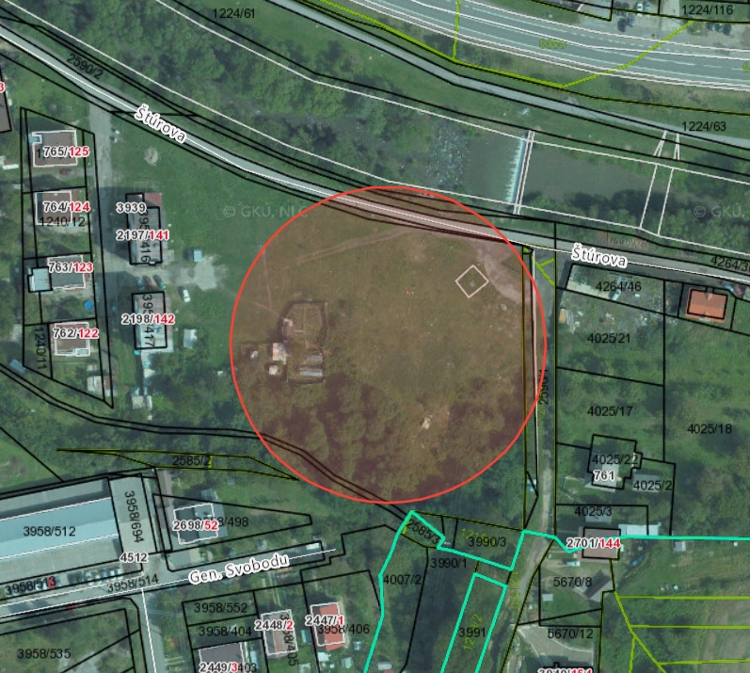

- výrez z územného plánu
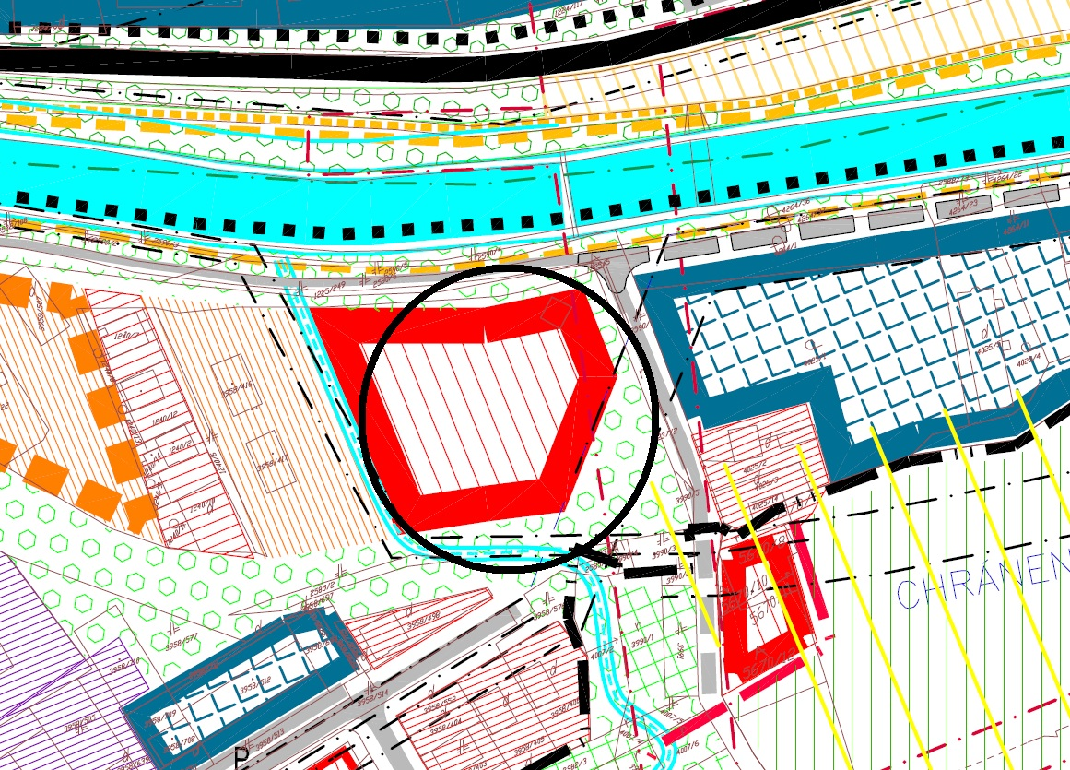

Príloha 2 - Návrh uchádzača na plnenie kritérií
Mesto Snina, Strojárska 2060/95, 069 01 Snina

Návrh uchádzača na plnenie kritérií na vyhodnotenie ponúk

Projektová dokumentácia – Suchý polder Tarnovský potok
Uchádzač je povinný v časti A. vyplniť všetky položky podľa predtlače a v časti B. vyplní návrh ceny za dodanie celého predmetu obstarávania podľa predtlače ( bez DPH a s DPH).
A. | Identifikácia uchádzača | Identifikácia uchádzača
Základné údaje | Názov uchádzača:
 | Ulica:
 | Sídlo (PSČ + mesto):
 | IČO:
 | DIČO:
 | Tel.:
 | e-mail:
 | kontaktná osoba:
 | platca DPH áno/nie

Príloha 2 Návrh uchádzača na plnenie kritérií na vyhodnotenie ponúk

B. | Návrh na plnenie kritérií – cenová ponuka
Položka | Názov  (značka, typ) | MJ |  | Jednotková cena bez DPH | Jednotková cena s DPH | Množstvo | Cena celkom bez DPH | Cena celkom s DPH
1. | Cena za projektovú dokumentáciu pre vodohospodárske povolenie, stavebné povolenie a realizáciu stavby vrátane inžinierskej činnosti pre objekt č. 1 | Celok |  |  |  | 1
2. | Cena za výkon autorského dozoru pre objekt č. 1 | Celok |  |  |  | 1
Cena celkom za projektovú dokumentáciu pre vodohospodárske povolenie, stavebné povolenie a realizáciu stavby vrátane inžinierskej činnosti pre objekt č. 1 a za výkon autorského dozoru pre objekt č. 1

V.......................dňa................... Vypracoval:

Pečiatka a podpis štatutárneho zástupcu uchádzača ........................................................

Príloha č. 3

ČESTNÉ VYHLÁSENIE UCHÁDZAČA

Názov zákazky: Projektová dokumentácia – Suchý polder Tarnovský potok

Uchádzač: .........................................................................................................

Zastúpený: [doplniť meno a priezvisko štatutárneho zástupcu]

čestne vyhlasujem, že:
- Súhlasíme s podmienkami verejného obstarávania, ktoré určil verejný obstarávateľ.
- Vyhlasujeme, že všetky predložené doklady a údaje uvedené v ponuke sú pravdivé a úplné.
- Nemáme uložený zákaz účasti vo verejnom obstarávaní potvrdený konečným rozhodnutím v Slovenskej republike alebo v štáte sídla, miesta podnikania alebo obvyklého pobytu.
- Nedopustili sme sa v predchádzajúcich troch rokoch od vyhlásenia alebo preukázateľného začatia verejného obstarávania závažného porušenia povinností v oblasti ochrany životného prostredia, sociálneho práva alebo pracovného práva podľa osobitných predpisov, za ktoré mi bola právoplatne uložená sankcia.
- Nedopustili sme sa v predchádzajúcich troch rokoch od vyhlásenia alebo preukázateľného začatia verejného obstarávania závažného porušenia profesijných povinností.
- Vyhlasujeme, že dávame písomný súhlas k tomu, že doklady, ktoré poskytujeme v súvislosti s týmto verejným obstarávaním, môže verejný obstarávateľ spracovávať podľa zákona o ochrane osobných údajov v znení neskorších predpisov.
- Som nevyvíjal a nebudem vyvíjať voči žiadnej osobe na strane verejného obstarávateľa, ktorá je alebo by mohla byť zainteresovaná v zmysle ustanovení § 23 ods. 3 zákona č. 343/2015 Z. z. o verejnom obstarávaní a o zmene a doplnení niektorých zákonov v platnom znení („zainteresovaná osoba“) akékoľvek aktivity, ktoré by mohli viesť k zvýhodneniu nášho postavenia v súťaži.
- Som neposkytol a neposkytnem akejkoľvek čo i len potencionálne zainteresovanej osobe priamo alebo nepriamo akúkoľvek finančnú alebo vecnú výhodu ako motiváciu alebo odmenu súvisiacu so zadaním tejto zákazky.

V....................... Dátum:.........................

Podpis: ............................................

